头条新闻软件管理系统

概要设计说明书_数据库设计

班级：软工142 学号：2014081046姓名：许钰东
班级：软工142 学号：2014081047姓名：葛文芳
班级：软工142 学号：2014081048姓名：邓娇
班级：软工142 学号：2014081060姓名：谢旷

软件工程学院
2015年5月14日

目录
1. 编写目的 1
2. 数据库设计 1
2．1 数据库概念结构设计 1
2．1 数据库逻辑结构设计 2

编写目的
在需求分析的基础上完成系统功能的概要设计，此文档主要说明头条新闻软件管理系统的数据库设计。

数据库设计

数据库概念结构设计
服务器子系统的ER图如下：
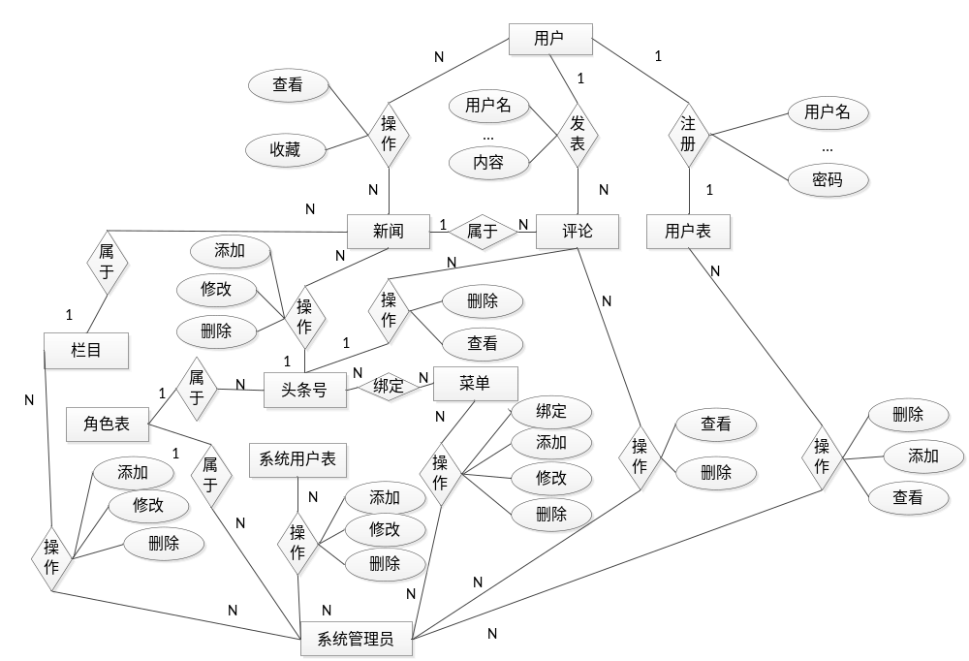
图7 服务器子系统部分模块E-R图
用户实体的主要属性：用户编号，用户名称，用户头像，用户密码，用户帐号，用户关注头条号id集，收藏新闻id集，备注。
评论实体的主要属性：评论编号，用户编号，新闻编号，上级评论id，评论日期，评论内容，备注。
角色实体的属性：角色编号，角色名称，绑定菜单，备注。
菜单实体的主要属性：菜单编号，菜单名称，菜单绑定地址，上级id，备注。
系统用户实体的属性: 系统用户编号，角色id，系统用户头像，用户帐号，用户名，用户密码，用户创建日期，备注。
新闻实体的属性：新闻编号，发布头条号id，栏目编号，新闻发布日期，新闻标题，新闻内容，备注。
栏目实体的属性：栏目编号，栏目名称，备注。

数据库逻辑结构设计
系统主要涉及七张数据表，用户表用来记录用户的基本信息，评论表用来记录用户对新闻评论的基本信息，角色表用来记录角色的基本信息，菜单表用来记录菜单中的基本信息，系统用户表用来记录系统用户的基本信息，新闻表用来记录新闻的基本信息，栏目表用来记录栏目的基本信息。以下仅对重要的表进行列举和分析。
表6 用户信息表 ttxw_user
字段名称 | 中文描述 | 数据类型 | 非空 | 缺省值 | 备注
User_id | 用户编号 | Int(10) | Y | 自增 | 用户编号
User_name | 用户名称 | Varchar(255) | Y |  | 用户名称
User_photo | 用户头像 | Varchar(255) |  |  | 用户头像
User_pwd | 用户密码 | Varchar(255) | Y |  | 用户密码
User_account | 用户帐号 | Varchar(255) | Y |  | 用户帐号
User_follow | 用户关注头条号id集（;隔开） | Varchar(255) |  |  | 用户关注头条号id集（;隔开）
User_news | 收藏新闻id集（;隔开） | Varchar(255) |  |  | 收藏新闻id集（;隔开）
state | 用户状态(0为锁定，1为启用) | Int(4) | Y | 1 | 0为锁定，1为激活
Comment | 备注 | Varchar(255) |  |  | 备注
说明:user_id将作为一个用户的唯一标识，且这个字段为自增型，用户名称不能重复，用户帐号也不能重复。
表7 评论信息表 Comment
字段名称 | 中文描述 | 数据类型 | 非空 | 缺省值 | 备注
comment_id | 评论编号 | Int(10) | Y | 自增 | PK
User_id | 用户编号（外键） | Int(10) | Y |  | FK
News_id | 新闻编号（外键） | Int(10) | Y |  | FK
Comment_fid | 上级评论id（无则为0） | Int(10) | Y | 0 | FK
Comment_date | 评论日期 | date | Y
Comment_content | 评论内容 | Varchar(255) | Y
Del_flag | 删除标志 | Int(4) | Y | 0
Comment | 备注 | Varchar(255)
说明: comment_id为评论的唯一标识，且这个字段为自增型， user_id，news_id，comment_fid均为外键，其中comment_fid为上级评论id，默认为0，即无上级id。

表8 角色表 ttxw_role
字段名称 | 中文描述 | 数据类型 | 非空 | 缺省值 | 备注
role_id | 角色编号 | Int(10) | Y | 自增 | PK
role_name | 角色名称（头条号，系统管理员） | Varchar(255) | Y
Role_menus | 绑定菜单（;分隔） | Varchar(255) | Y
Comment | 备注 | Varchar(255)
说明: role_id作为一个角色的唯一标识，且这个字段为自增型，绑定菜单即该角色可以看到的菜单，以此限制角色的权限范围。
表9 菜单表 ttxw_menu
字段名称 | 中文描述 | 数据类型 | 非空 | 缺省值 | 备注
menu_id | 菜单编号（编号0为无） | Int(10) | Y | 自增 | PK
Menu_name | 菜单名称 | Varchar(255) | Y
Menu_url | 菜单绑定地址 | Varchar(255) | Y
Menu_fid | 上级id（一级为0） | Int(10) | Y |  | 外键
Comment | 备注 | Varchar(255)
说明: menu_id为菜单的唯一标识，且这个字段为自增型，上级id为菜单的上级id，若没有上级菜单，则为0，菜单绑定地址为菜单访问的绑定控制器方法地址。
表10 系统用户表 ttxw_sysuser
字段名称 | 中文描述 | 数据类型 | 非空 | 缺省值 | 备注
sysu_id | 系统用户编号 | Int(10) | Y |  | PK
Role_id | 角色id（外键） | Int(10) | Y |  | FK
Sysu_photo | 系统用户头像 | Varchar(255)
Sysu_account | 用户帐号 | Varchar(255) | Y
Sysu_name | 用户名 | Varchar(255)
Sysu_pwd | 用户密码 | Varchar(255) | Y
Sysu_date | 用户创建日期 | Date
Comment | 备注 | Varchar(255)
说明: sysu _id为系统用户的唯一标识，且这个字段为自增型，用户帐号与用户名唯一，不可重复，角色id为外键，关联角色表，表明该用户为哪种角色。
表11 新闻表 ttxw_news
字段名称 | 中文描述 | 数据类型 | 非空 | 缺省值 | 备注
news_id | 新闻编号 | Int(10) | Y | 自增 | PK
Sysu_id | 发布头条号id（外键） | Int(10) | Y |  | FK
Column_id | 栏目编号（外键） | Int(10) | Y |  | FK
News_date | 新闻发布日期 | Date | Y
News_title | 新闻标题 | Varchar(255) | Y
News_content | 新闻内容 | Text | Y
Del_flag | 删除标志 | Int(4) | Y | 0
Comment | 备注 | Varchar(255)
说明: news_id为新闻的唯一标识，且这个字段为自增型，栏目编号和发布头条号编号为外键。
表12 栏目表 ttxw_ column
字段名称 | 中文描述 | 数据类型 | 非空 | 缺省值 | 备注
column_id | 栏目编号 | Int(10) | Y | 自增 | PK
Column_name | 栏目名称 | Varchar(255) | Y
Comment | 备注 | Varchar(255)
说明: column_id为栏目的唯一标识，且这个字段为自增型。

